数据电源线返修报告
产品名称：数据电源线 | 返修日期：2022.8
规格型号：V-3259-01 | 产品序列号：-
检验人员：01 | 完成日期：2022.9
问题描述：
4根线缆被人为损坏。
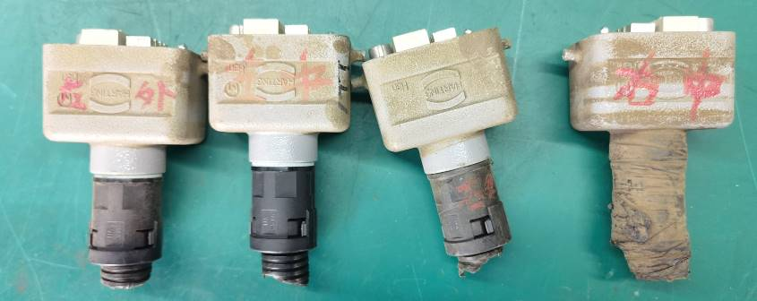
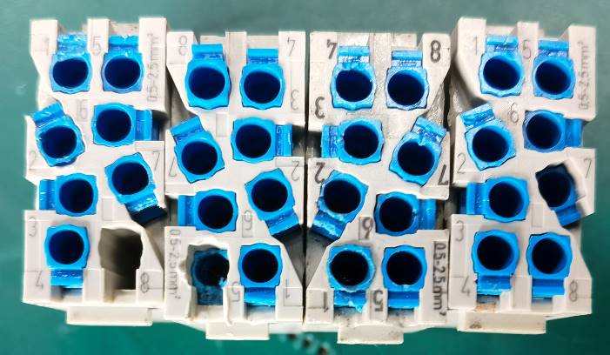
问题重现：
每根线缆的Harting接头根部线缆被人为剪断。
原因分析：
车辆厂施工时未与客户确认，私自剪断线缆。
解决方案：
更换线缆内不能再次使用的零件，重新组装测试。
解决结果：
线缆零件更换完成，测试完成。
维修费用：
总费用：14000.00元
费用明细：Harting接头模组：3000.00元×4 =12000.00元
维修及质保服务费：500.00×4元 =2000.00元

